DZIEŃ DOBRY DZIEWCZNKI
Dzisiaj zrobimy sobie ćwiczenia ze zmysły wzorku.
Poniżej znajdziecie ciekawe obrazki oraz wykreślanki.
Powodzenia !

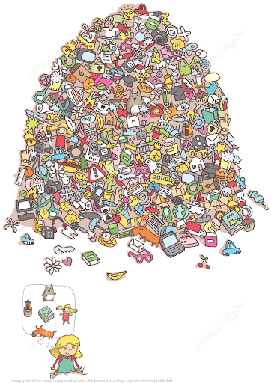

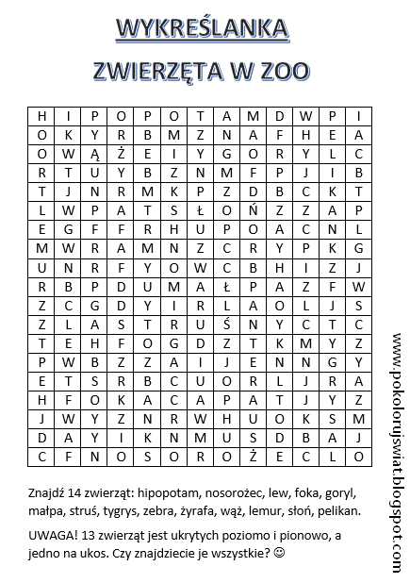

Pozdrawiam
Pani Monika

